Temat: Aplikacja GamerMatch jest systemem klasy platformy matchmakingowej, którego celem jest łączenie graczy na podstawie ich preferencji, aktywności oraz danych zewnętrznych (Steam, Discord).

1.Lista przypadków użycia:

Aktor: Gracz

- Rejestracja / logowanie
- Edycja profilu
- Przeglądanie profili
- Polubienie profilu
- Odrzucenie profilu
- Dopasowanie użytkowników (Match)
- Czat z dopasowaną osobą
- Filtrowanie profili (gra, ranga)
- Połączenie konta Steam / Discord
- Zakup Premium / Boost
- Zgłoszenie użytkownika
- Użycie funkcji Super Match

Aktor: Moderator

- Przeglądanie zgłoszeń
- Banowanie użytkownika

Aktor: Zewnętrzne API

- Pobieranie statystyk gracza

Aktor: System płatności

- Przetwarzanie płatności

2.Diagram przypadków użycia
2.1 Diagram przypadków użycia
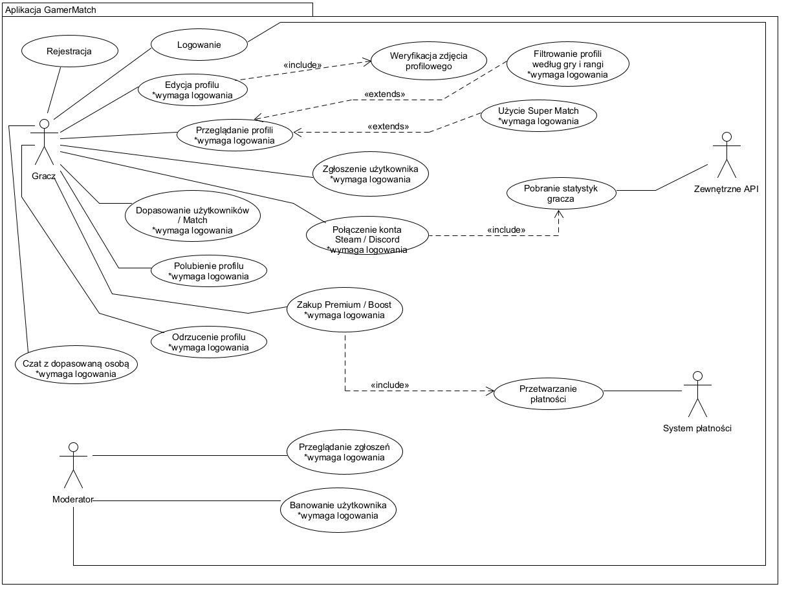
2.2 Opisy 3 wybranych przypadków użycia:
  - Połączenie konta Steam/Discord
1.Uczestniczący aktorzy
- Gracz
- Zewnętrzne API
2. Podstawowy ciąg zdarzeń
- System wyświetla opcję integracji kont w profilu użytkownika.
- Gracz wybiera platformę (np. Steam lub Discord) do połączenia.
- System przekierowuje użytkownika do zewnętrznego serwisu w celu autoryzacji.
- Gracz loguje się i wyraża zgodę na dostęp do danych.
- System nawiązuje połączenie z wykorzystaniem Zewnętrznego API.
- System pobiera dane gracza (np. statystyki, ranga, osiągnięcia).
- System aktualizuje profil użytkownika i wyświetla status „Connected”.
3. Alternatywne ciągi zdarzeń
a) Błąd połączenia z API
- System nie może pobrać danych z powodu awarii serwisu zewnętrznego.
- System informuje Gracza o błędzie i umożliwia ponowienie próby.
b) Odmowa autoryzacji
- Gracz nie wyraża zgody na dostęp do danych.
- System przerywa proces i powraca do edycji profilu.
c) Niepoprawne dane logowania
- System informuje o błędzie logowania w serwisie zewnętrznym.
- Użytkownik może ponowić próbę.
4. Zależności czasowe
a) Częstotliwość wykonania: sporadyczna (zwykle jednorazowa podczas konfiguracji profilu)
b) Przewidywane spiętrzenia: brak istotnych spiętrzeń
c) Typowy czas realizacji: 30–60 sekund
d) Maksymalny czas realizacji: zależny od czasu odpowiedzi zewnętrznego API
5. Wartości uzyskiwane przez aktorów
Zweryfikowane dane gracza (ranga, aktywność, osiągnięcia)
Lepsza jakość dopasowań w systemie

  - Dopasowanie użytkowników (Match)
1. Uczestniczący aktorzy
- Gracz
2. Podstawowy ciąg zdarzeń
- Gracz uruchamia moduł przeglądania profili.
- System wyświetla profile innych graczy na podstawie preferencji i statystyk.
- Gracz analizuje profil i wybiera akcję „Polubienie”.
- System zapisuje decyzję użytkownika.
- System sprawdza, czy drugi użytkownik również polubił profil Gracza.
- W przypadku wzajemnego polubienia system tworzy dopasowanie (match).
- System wyświetla komunikat „It's a Match!” oraz ekran dopasowania.
- System umożliwia rozpoczęcie czatu z dopasowanym użytkownikiem.
3. Alternatywne ciągi zdarzeń
- Odrzucenie profilu
- Gracz wybiera opcję „Odrzucenie”.
- System usuwa profil z widoku i wyświetla kolejny.
- Brak wzajemnego dopasowania
- Drugi użytkownik nie polubił profilu Gracza.
- System zapisuje decyzję i kontynuuje proces przeglądania.
- Użycie funkcji Super Match
- Gracz wybiera opcję „Super Match”.
- System zwiększa priorytet dopasowania dla wybranego profilu.
4. Zależności czasowe
- Częstotliwość wykonania: bardzo wysoka (wielokrotnie w trakcie jednej sesji),
- Przewidywane spiętrzenia: godziny wieczorne, weekendy,
- Typowy czas realizacji: kilka–kilkanaście sekund na jeden profil,
- Maksymalny czas realizacji: nieokreślony.
5. Wartości uzyskiwane przez aktorów
- Dopasowanie z graczem o podobnych zainteresowaniach i poziomie
- Możliwość rozpoczęcia rozmowy

  - Zgłoszenie użytkownika
1.Uczestniczący aktorzy
- Gracz
- Moderator
2. Podstawowy ciąg zdarzeń
- Gracz wybiera opcję „Zgłoszenie użytkownika” (np. w profilu lub czacie).
- System wyświetla formularz zgłoszenia z listą powodów.
- Gracz wybiera powód i zatwierdza zgłoszenie.
- System zapisuje zgłoszenie w bazie danych.
- System przeprowadza automatyczną analizę treści (AI).
- Zgłoszenie trafia do kolejki w module dla Moderatora.
- Moderator analizuje zgłoszenie i dostępne dowody.
- Moderator podejmuje decyzję (np. ban lub ograniczenie konta).
- System zapisuje decyzję i aktualizuje status użytkownika.
3. Alternatywne ciągi zdarzeń
- Odrzucenie zgłoszenia
- Moderator uznaje zgłoszenie za bezpodstawne.
- System zamyka zgłoszenie bez konsekwencji dla użytkownika.
- Automatyczne ograniczenie konta
- System wykrywa dużą liczbę zgłoszeń.
- System tymczasowo ogranicza widoczność profilu.
- Błąd systemu
- System nie może zapisać zgłoszenia.
- System informuje użytkownika o problemie.
4. Zależności czasowe
- Częstotliwość wykonania: zależna od aktywności użytkowników
- Przewidywane spiętrzenia: godziny wieczorne, duża aktywność użytkowników
- Typowy czas realizacji: zgłoszenie ~30 sekund, analiza kilka–kilkanaście minut
- Maksymalny czas realizacji: do kilku godzin (w zależności od kolejki zgłoszeń)
5. Wartości uzyskiwane przez aktorów
- Zwiększenie bezpieczeństwa i jakości społeczności
- Eliminacja toksycznych zachowań

3.Główne działanie systemu

1. Rejestracja i profil
Użytkownik:
- tworzy konto lub loguje się
- uzupełnia profil (gry, ranga, opis)
- może połączyć konto ze Steam/Discord
Podczas edycji profilu:
- system wykonuje weryfikację zdjęcia (AI) w celu wykrycia nadużyć

2. Integracja z platformami gamingowymi
Po połączeniu konta:
- system pobiera:
  - statystyki gry
  - aktywność użytkownika
- dane są wykorzystywane do:
  - filtrowania
  - dopasowywania użytkowników

3. Mechanizm dopasowania (matching)
System wykorzystuje:
- preferencje użytkownika
- statystyki (np. ranga, gry)
- aktywność
Proces:
- użytkownik przegląda profile (swipe)
- może:
- polubić profil
- odrzucić profil
- w przypadku wzajemnego polubienia:
- powstaje dopasowanie (match)

4. Komunikacja (czat)
Po dopasowaniu:
- użytkownicy mogą rozpocząć rozmowę
- system obsługuje:
  - wiadomości tekstowe
  - powiadomienia push

5. Funkcje premium
Użytkownik może wykupić:
- Boost – zwiększona widoczność profilu
- Super Match – zwiększona szansa dopasowania
Proces:
- zakup → przetwarzanie płatności → aktywacja funkcji

6. Filtrowanie i rekomendacje
System umożliwia:
- filtrowanie po:
  - grze
  - randze
- dynamiczne rekomendacje (AI)

7. Moderacja i bezpieczeństwo
Użytkownicy mogą:
- zgłaszać innych użytkowników
Moderatorzy:
- analizują zgłoszenia
- podejmują decyzje (ban, ograniczenia)
System wspiera:
- automatyczną analizę treści (AI)
- wykrywanie toksycznych zachowań

4.Kosztorys
Dział | Liczba osób | Koszt miesięczny | Opis
Product & Tech | 10 | 3 000 000 PLN | Programiści (Mobile, Backend, DevOps), UI/UX, QA, AI
Marketing & Growth | 5 | 1 200 000 PLN | Kampanie, influencerzy, pozyskiwanie użytkowników
Moderacja i Wsparcie | 3 | 400 000 PLN | Obsługa zgłoszeń 24/7
Administracja i Zarząd | 2 | 600 000 PLN | HR, finanse, prawo
Infrastruktura (Cloud) | - | 200 000 PLN | Serwery, bazy danych

Łącznie: 5 400 000 PLN miesięcznie

5.Interfejs użytkownika
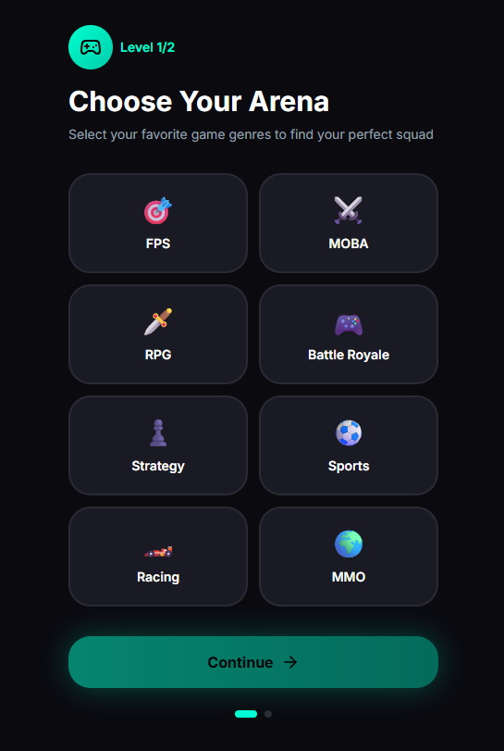
Użytkownik proszony jest o wybór preferowanych gatunków gier, aby system w późniejszym etapie, mógł lepiej dopasować potencjalnych partnerów do wspólnej rozgrywki.
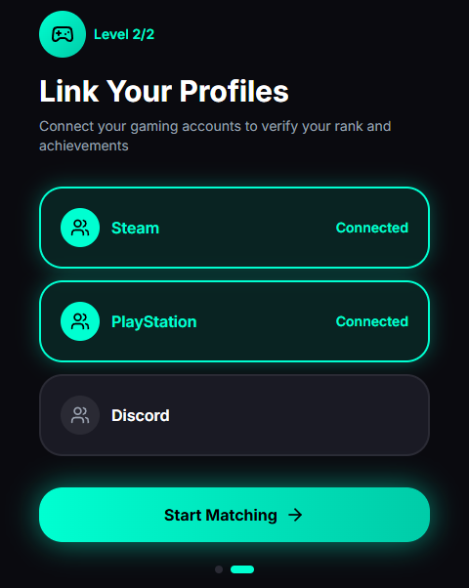
Następnie użytkownik proszony jest o podłączenie kont zewnętrznych w celu weryfikacji rangi i osiągnięć.

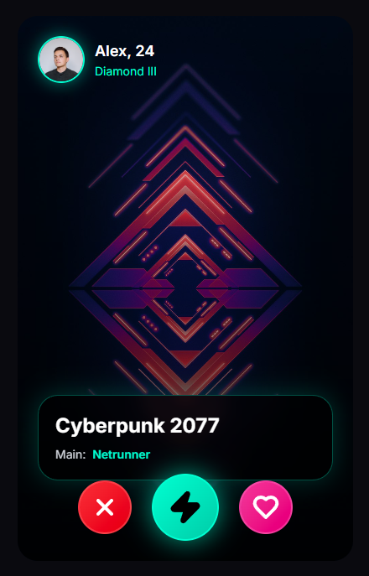
Na górze widoczny jest profil gracza zawierający podstawowe informacje, takie jak nazwa użytkownika, wiek oraz ranga (np. Diamond III). Centralną część ekranu zajmuje karta profilu z informacjami o preferowanej grze (np. Cyberpunk 2077) oraz rolą w grze. Na dole znajdują się trzy przyciski akcji takie jak odrzucenie, szybkie dopasowanie(supermatch), oraz polubienie profilu (serce). Interfejs wykorzystuje mechanikę swipe (przesunięć) umożliwiając syzbkie i intuicyjne podejmowanie decyzji.
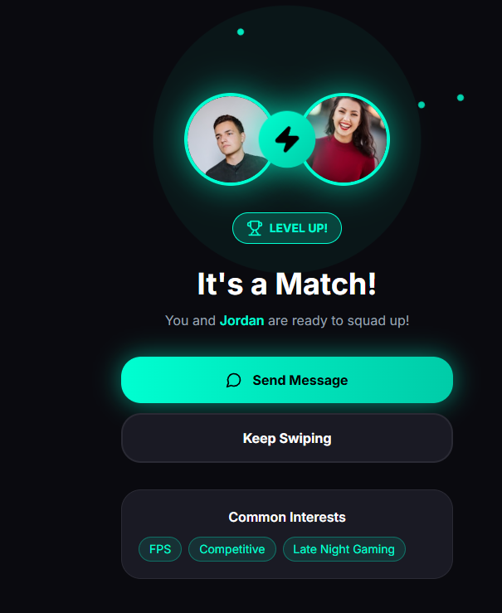
Ekran informuje o wzajemnym dopasowaniu użytkowników. Umożliwia natychmiastowe rozpoczęcie rozmowy lub powrót do przeglądania profili, prezentując także wspólne zainteresowania graczy.
Link do interfejsu: High-Fidelity UI Design

6. Diagram klas, metody i atrybuty
6.1 Diagram klas
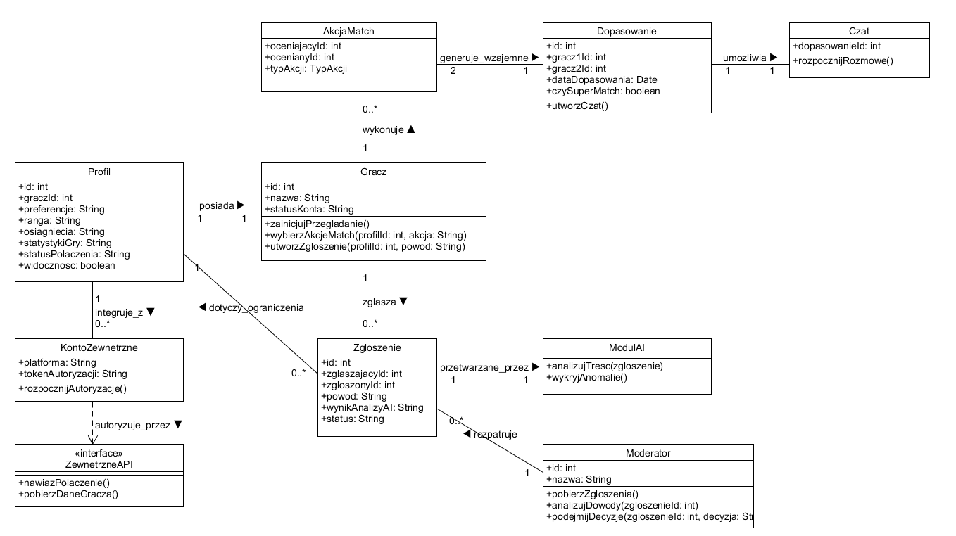
6.2 Uporządkowany alfabetycznie wykaz wszystkich klas

- AkcjaMatch (Asynchroniczna decyzja użytkownika)

- Atrybuty:
  - oceniajacyId: int
  - ocenianyId: int
  - typAkcji: TypAkcji (polubienie/odrzucenie)

- Dopasowanie (Instancja udanego Matchu)

- Atrybuty:
  - id: int
  - gracz1Id: int
  - gracz2Id: int
  - dataDopasowania: Date
  - czySuperMatch: boolean
- Metody:
  - utworzCzat()

- Gracz (Główny aktor

- Atrybuty:
  - id: int
  - nazwa: String
  - statusKonta: String
- Metody:
  - zainicjujPrzegladanie()
  - wybierzAkcjeMatch(profilId: int, akcja: String)
  - utworzZgloszenie(profilId: int, powod: String)

- Interfejs ZewnetrzneAPI (Most komunikacyjny)

- Metody:
  - nawiazPolaczenie()
  - pobierzDaneGracza()

- KontoZewnetrzne (Integracja platform)

- Atrybuty:
  - platforma: String
  - tokenAutoryzacji: String
- Metody:
  - rozpocznijAutoryzacje()

- Moderator (Aktor zarządzający)

- Atrybuty:
  - id: int
  - nazwa: String
- Metody:
  - pobierzZgloszenia()
  - analizujDowody(zgloszenieId: int)
  - podejmijDecyzje(zgloszenieId: int, decyzja: String)

- ModulAI (Zautomatyzowany silnik analizy)

- Metody:
  - analizujTresc(zgloszenie)
  - wykryjAnomalie()

- Profil (Reprezentacja wizualna i statystyczna)

- Atrybuty:
  - id: int
  - graczId: int
  - preferencje: String
  - ranga: String
  - osiagniecia: String
  - statystykiGry: String
  - statusPolaczenia: String
  - widocznosc: boolean

- Zgloszenie (Encja systemu moderacji)

- Atrybuty:
  - id: int
  - zglaszajacyId: int
  - zgloszonyId: int
  - powod: String
  - wynikAnalizyAI: String
  - status: String

7. Diagramy Czynności
7.1 Diagram czynności dla „Połączenie konta Steam/Discord”
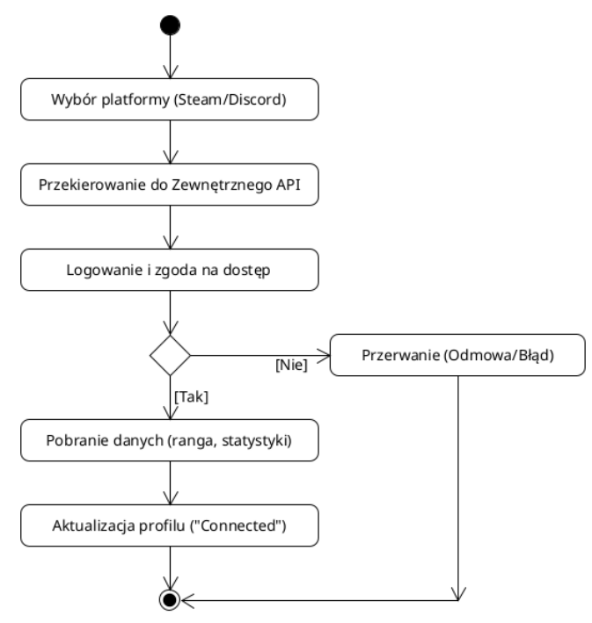

7.2 Diagram czynności dla „Dopasowanie użytkowników (Match)”
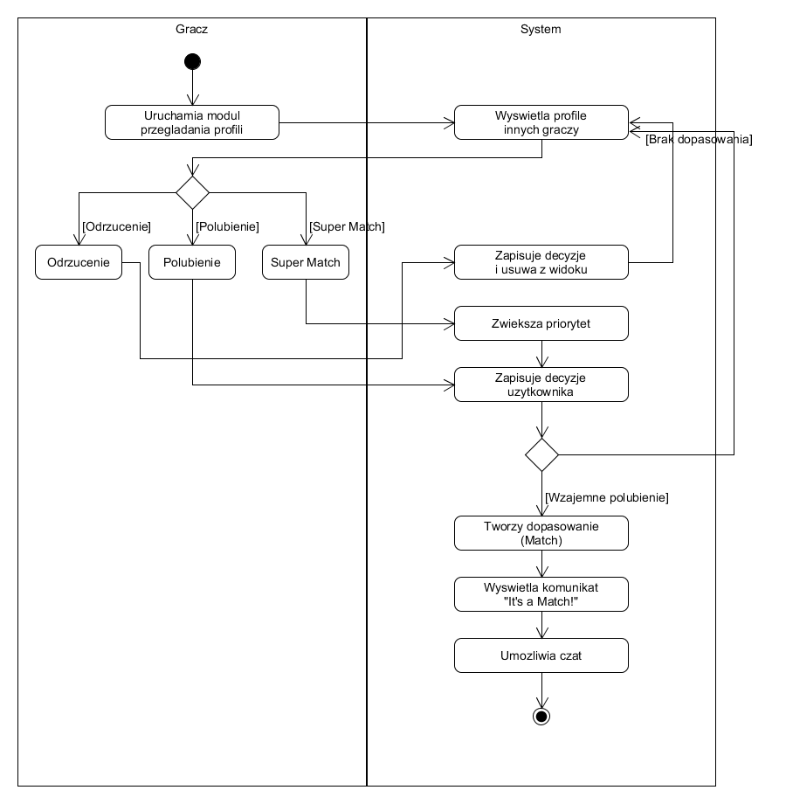

7.3 Diagram czynności dla „Zgłoszenie użytkownika”
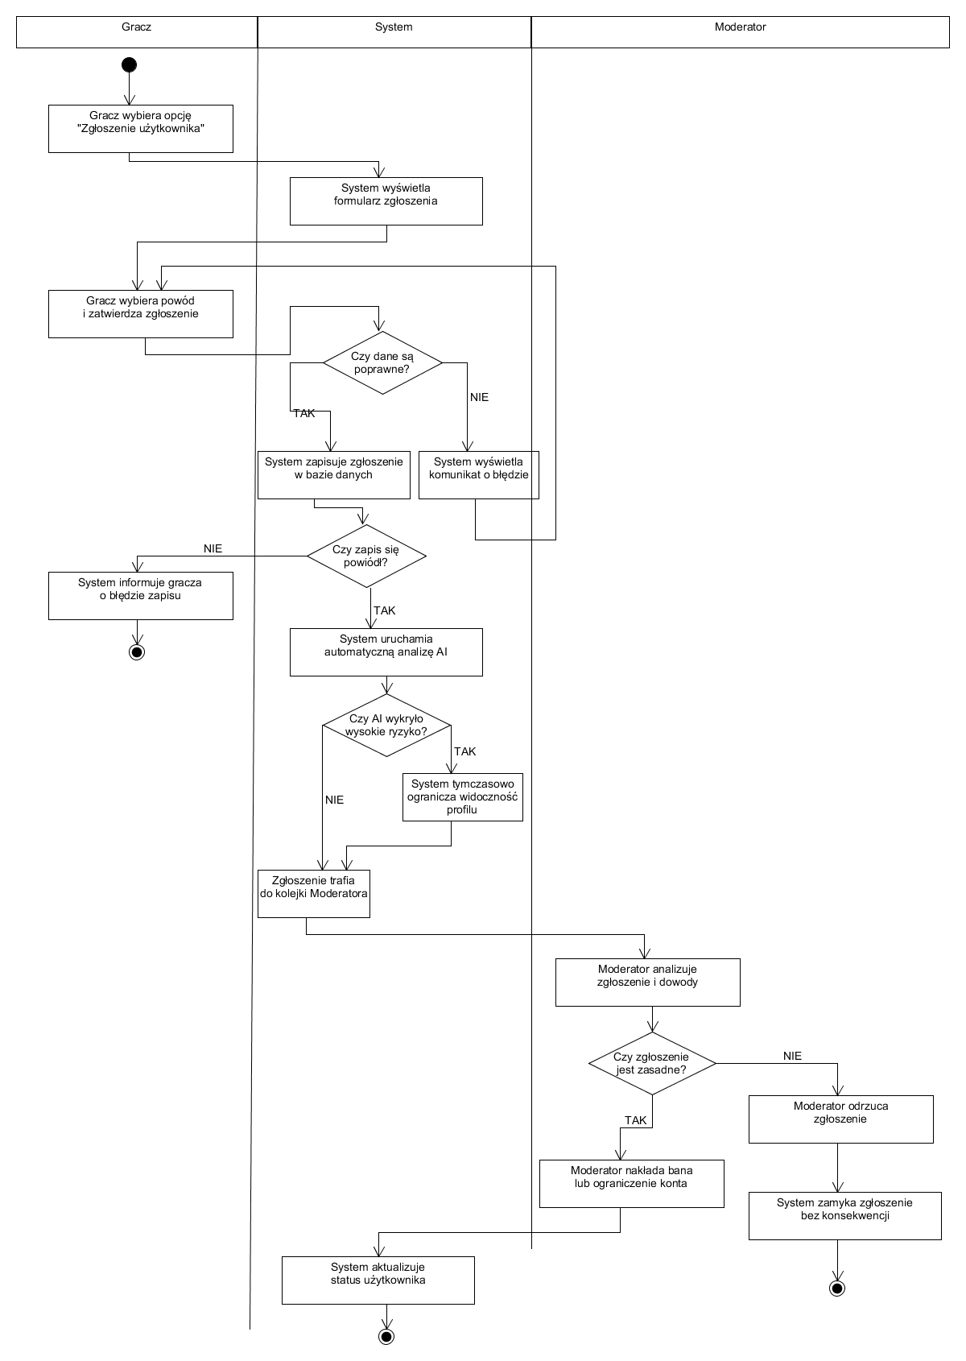

8. Diagramy przebiegu
8.1 Diagram przebiegu dla „Połączenie konta Steam/Discord”
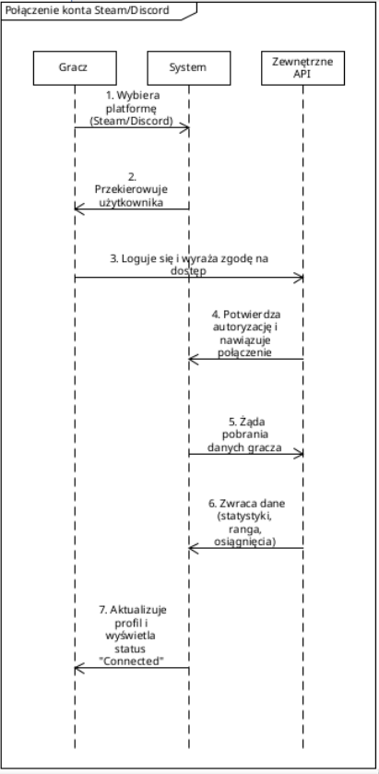

8.2 Diagram przebiegu dla „Dopasowanie użytkowników (Match)”
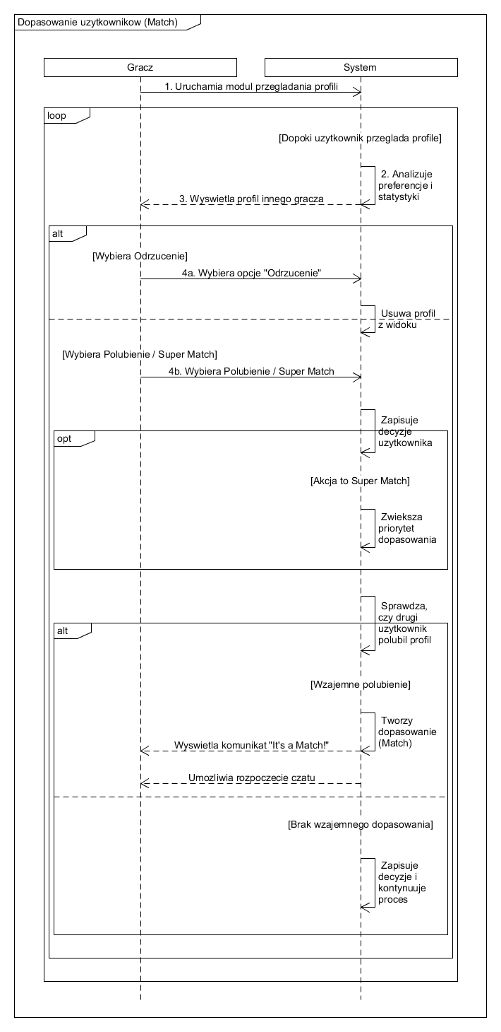
8.3 Diagram przebiegu dla „Zgłoszenie użytkownika
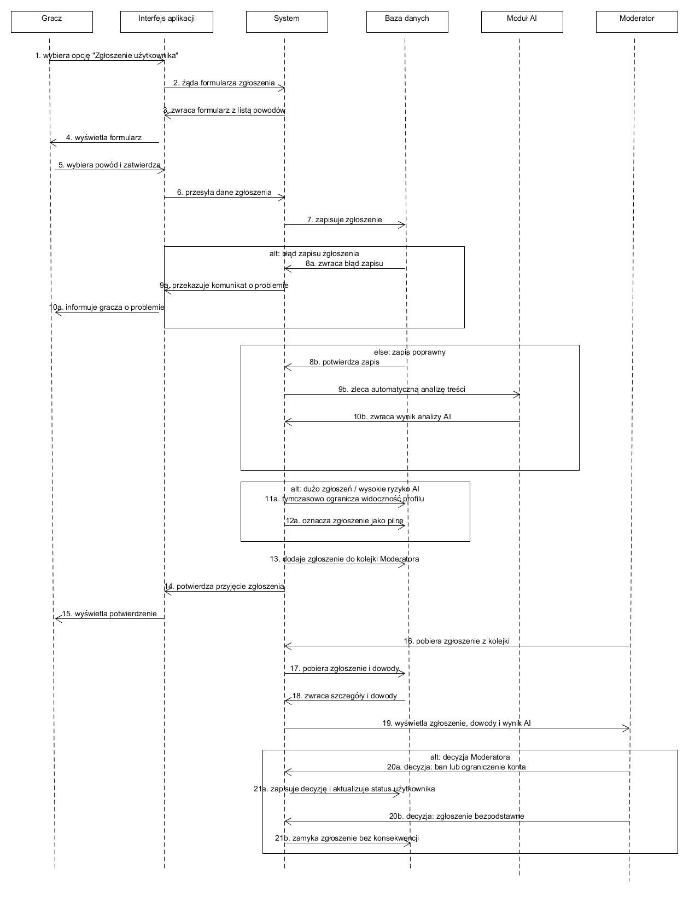

9. Diagramy stanów
9.1 Diagram stanu dla „Połączenie konta Steam/Discord”
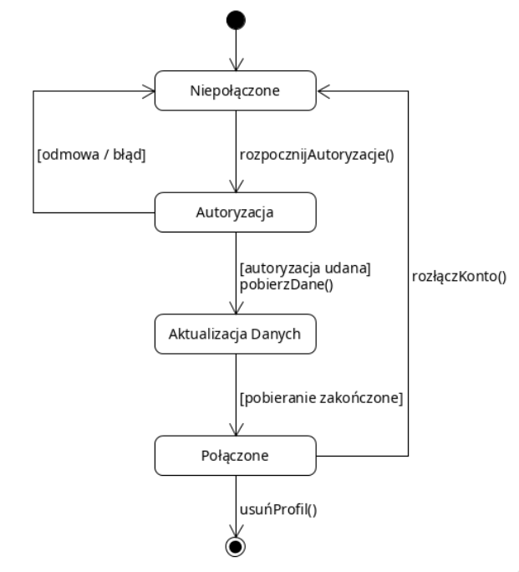
Opis elementów diagramu stanu „Połączenie konta Steam/Discord”
Diagram ten modeluje cykl życia encji odpowiedzialnej za zewnętrzne połączenie konta (np. instancji klasy `KontoZewnetrzne` przypisanej do `Profilu`).

1. Stany :
* Niepołączone: Stan bazowy integracji. Oznacza, że profil gracza istnieje, ale nie posiada autoryzowanego połączenia ze Steam/Discord. W tym stanie dostępna jest opcja nawiązania połączenia.

* Autoryzacja: Stan przejściowy. Oznacza, że system wysłał użytkownika do zewnętrznego dostawcy i oczekuje na token zwrotny. Trwa weryfikacja danych logowania oraz zgód.

* Aktualizacja Danych: Kolejny stan przejściowy. Zewnętrzne API autoryzowało użytkownika i odbywa się asynchroniczne pobieranie statystyk, rang oraz osiągnięć.

* Połączone: Stan docelowy (operacyjny). Integracja jest aktywna, interfejs wyświetla status "Connected" , a dopasowywanie (matching) korzysta ze zweryfikowanych danych.

2. Przejścia:
rozpocznijAutoryzacje():Wywołanie metody inicjującej proces, powoduje przejście z `Niepołączone` do `Autoryzacja`.
odmowa / błąd]:Warunek sprawdzający ścieżkę alternatywną z przypadku użycia (Błąd API lub odmowa zgody ). Jeśli zachodzi, proces wraca do stanu `Niepołączone`.
autoryzacja udana] pobierzDane():Po pomyślnym zalogowaniu się do zewnętrznego API proces zmienia stan i wywołuje akcję pobrania danych z interfejsu (mapowanie na metodę `pobierzDaneGracza()` ).
pobieranie zakończone]:Warunek sprawdzający zakończenie przetwarzania danych. Po jego spełnieniu stan zmienia się na operacyjny.
rozłączKonto():Przejście ze stanu docelowego z powrotem do bazowego. Reprezentuje akcję ręcznego usunięcia integracji z platformą (wymagane w kompletnej maszynie stanów).

3. Pseudostany:
Stan początkowy :Miejsce wejścia dla maszyny stanów. Aktywuje się w momencie tworzenia nowego konta gracza (wszystkie platformy domyślnie znajdują się wtedy w stanie `Niepołączone`).
Stan końcowy :Wyzwalany wywołaniem zdarzenia `usuńProfil()`. Kończy cykl życia maszyny stanów i usuwa wszelkie integracje razem z profilem gracza z systemu.

9.2 Diagram stanu dla „Połączenie konta Steam/Discord”
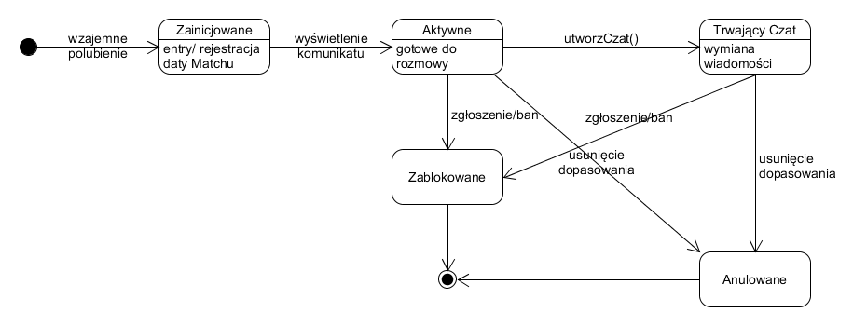
Opis elementów diagramu stanu dopasowania
Diagram ten modeluje cykl życia encji odpowiedzialnej za relację i komunikację między sparowanymi użytkownikami (np. instancji klasy Dopasowanie generowanej w wyniku wzajemnych akcji).
- Stany :
- Zainicjowane: Stan początkowy dla nowo utworzonego dopasowania. Oznacza, że system odnotował powiązanie dwóch graczy, ale informacja ta mogła jeszcze nie zostać zaprezentowana w interfejsie. Akcja wejściowa entry/ rejestracja daty Matchu oznacza zapisanie dokładnego czasu utworzenia pary, co odpowiada atrybutowi dataDopasowania.
- Aktywne: Stan operacyjny dla nowo wygenerowanej pary. Oznacza, że użytkownicy zostali poinformowani o dopasowaniu i obiekt jest gotowy do zainicjowania rozmowy.
- Trwający Czat: Stan interakcji. Gracze aktywnie korzystają z przypisanego im kanału komunikacji i mogą wymieniać wiadomości tekstowe.
- Zablokowane: Stan terminalny wynikający z działania systemu moderacji. Oznacza zamrożenie relacji na skutek podjęcia decyzji przez Moderatora (np. nałożenie bana) po analizie zgłoszenia.
- Anulowane: Stan terminalny wynikający z dobrowolnej decyzji użytkownika o zerwaniu połączenia (tzw. unmatch). Komunikacja zostaje nieodwracalnie zakończona.
- Przejścia:
wzajemne polubienie: Zdarzenie wyzwalające inicjujące proces. W przypadku, gdy system weryfikuje wzajemne polubienie, powstaje dopasowanie (match) i maszyna przechodzi do stanu Zainicjowane.
wyświetlenie komunikatu: Przejście do stanu operacyjnego Aktywne, następujące po wygenerowaniu przez system komunikatu „It's a Match!” na ekranie dopasowania gracza.
utworzCzat(): Wywołanie metody inicjującej moduł wiadomości, które powoduje przejście z Aktywne do Trwający Czat.
zgłoszenie/ban: Przejście bezpieczeństwa wymuszane przez system z poziomu stanu Aktywne lub Trwający Czat. Jeśli użytkownik zostanie zgłoszony i zbanowany za naruszenia, proces natychmiast przenosi się do zablokowanego stanu.
usunięcie dopasowania: Przejście uaktywniane ręcznie przez gracza ze stanu Aktywne lub Trwający Czat. Reprezentuje zerwanie relacji, powodując przejście maszyny bezpośrednio do stanu Anulowane.
- Pseudostany:
Stan początkowy : Miejsce wejścia dla maszyny stanów. Aktywuje się po spełnieniu warunku wzajemnego polubienia profili przez drugiego użytkownika podczas procesu przeglądania (swipe).
Stan końcowy : Miejsce docelowe, do którego prowadzą stany Zablokowane oraz Anulowane. Kończy cykl życia maszyny stanów dla tego konkretnego dopasowania, dezaktywując relację.

